Муниципальное бюджетное дошкольное образовательное учреждение «Детский сад общеразвивающего вида с приоритетным осуществлением деятельности по художественно-эстетическому развитию детей №14 «Гнездышко»

Отчет по творческой теме: «Формирование представлений у детей о правилах дорожного движения через игру»

Подготовила воспитатель
2 подготовительной группы:
Шицко А.С.

2013 г.
Обеспечение здоровья детей - основная цель и главная задача цивилизованного общества.
Правила дорожного движения едины для детей и взрослых. К сожалению в нашем мире, они написаны “взрослым” языком без всякого расчета на детей. Поэтому, главная задача взрослых – доступно разъяснить правила ребенку, а при выборе формы обучения донести до детей смысл, опасность несоблюдения правил, при этом, не исказив их содержания. Я выбрала самый доступный вид деятельности для детей – это игра, во всех ее проявлениях.
Только нашими совместными усилиями, используя знания воспитателей и родителей, их терпение и такт, можно научить детей навыкам безопасного общения со сложным миром перехода улиц и дорог. Для меня данная проблема стоит особенно актуально, так как всякая практическая работа, направленная на формирование навыков безопасного поведения детей на дорогах путем совершенствования системы мероприятий должна приносить ощутимые результаты.
Возрастающее количества машин на улицах города, увеличение скорости их движения, плотности транспортных потоков, растущие пробки на дорогах являются одной из причин дорожно - транспортных происшествий. Никого не оставляет равнодушным неутешительные сводки о ДТП, где потерпевшими, к сожалению являются и дети. Поэтому обеспечение безопасности на дорогах становится всё более важной государственной задачей. Большую роль в решении этой проблемы имеет организация работы по предупреждению детского дорожно-транспортного травматизма в дошкольных учреждениях.
При ознакомлении детей с правилами дорожного движения, культурой поведения на улице, осуществляется развитие ориентировки в пространстве и формирование таких качеств личности, как внимание, ответственность за своё поведение, уверенность в своих действиях.
Для меня основными целями изучения правил дорожного движения и поведения на улице города являются:
- ознакомление детей с правилами поведения пешеходов на улицах города;
- формирование культуры общественного поведения в процессе общения с дорогой.
Для реализации этих целей я составила перспективный план работы, по которому и работала в течении учебного года, подбирала и изучала методическую литературу по данной теме, создала предметно развивающую среду. В своей группе я организовала уголок безопасности, в котором разместила телефоны экстренных служб, дидактические игры "Поставь правильно дорожные знаки", "Бегущий светофор", "Хорошо – плохо", "Волшебный перекресток", "Назови знаки", "Собери дорожный знак", макет проезжей части, атрибуты для сюжетно ролевых игр.
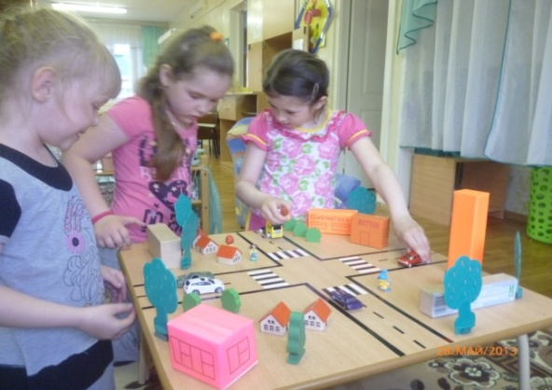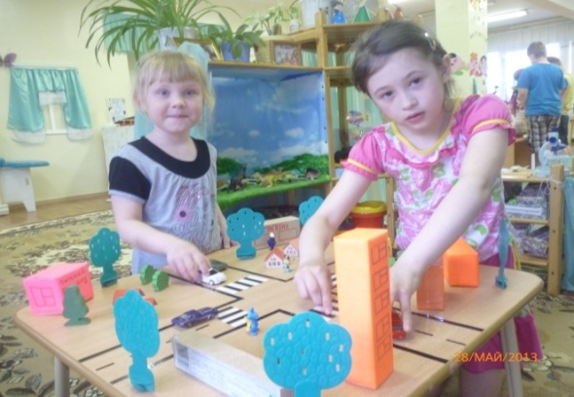
Все атрибуты доступны для детей и активно используются в самостоятельной деятельности и в сюжетно ролевых играх ( «Перекресток», «Водитель и пешеходы», «Проезжая часть», «По дороге в детский сад», "Невероятное путешествие» и т.д.)
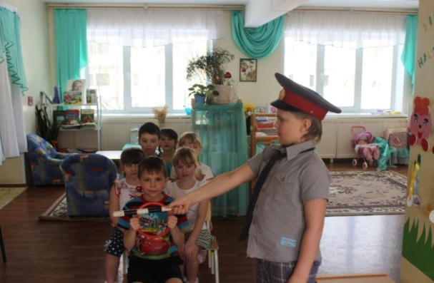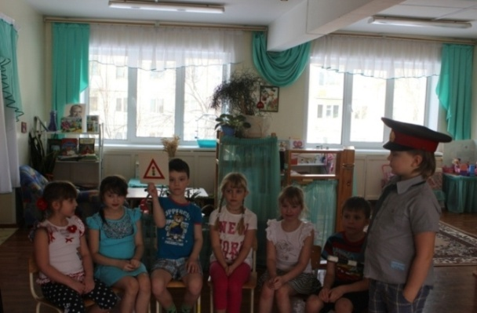
В совместной деятельности я знакомила детей с правилами безопасности, используя разные формы работы. На прогулке мы играли в подвижные игры, связанные с применением знаний о правилах дорожного движения («Шоферы», «Волшебный светофор», «Водители» и др.) В виде игр проводила целевые прогулки («Покажи и назови известный дорожный знак» и «Опасный перекресток»). Организовала и провела экскурсию в ГИБДД, систематически проводила беседы, игры, читали художественную литературу, решали логические задачи, рассматривали иллюстрации, решали проблемные ситуации. При ознакомлении детей с правилами дорожного движения, дорожными знаками в процессе игры, я воспитывала у детей культуру поведения в общественных местах, при встрече с незнакомыми людьми. Учила детей безопасному поведению на дорогах города, во дворах.
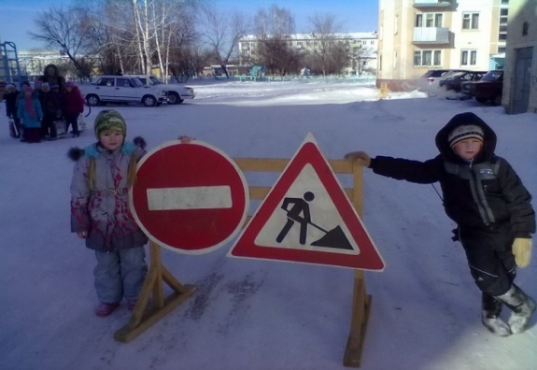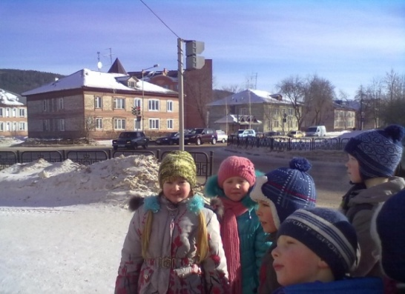
В рамках реализации своей творческой темы я сотрудничала с общественными организациями. Приглашала сотрудника на открытое занятие по безопасности, совместно с детьми совершили экскурсию в ГИБДД, где Демина Лариса Петровна познакомила детей с некоторыми сотрудниками ГИБДД и их работой, посетили гараж, где дети смогли увидеть специальные автомобили, а так же посетили музей ГИБДД.
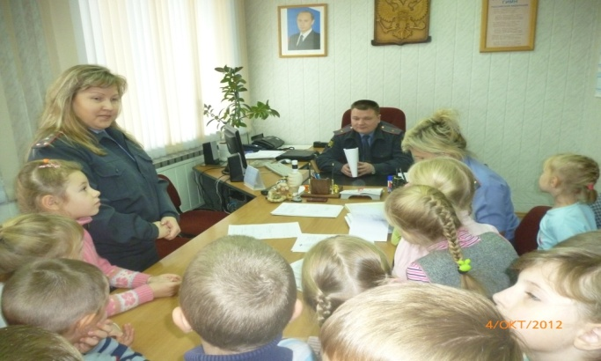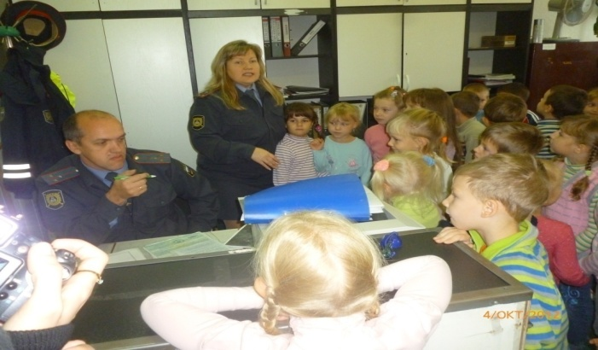
Работая по данной теме, активно привлекала родителей к сотрудничеству. Провела консультацию «Легко ли научить ребенка правильно вести себя на дороге?» и оформила ее в папке передвижке. Родители нашей группы участвовали в оформлении фотовыставки «Я соблюдаю правила дорожного движения» организованной в нашей группе, а так же готовили презентации по безопасности на дорогах, которые я использовала в работе с детьми при организации совместной деятельности.
Подводя итог выше сказанному можно сделать вывод: создавая условия для воспитания культуры безопасного поведения у дошкольников на дорогах, необходимо содействовать овладению каждым ребенком навыками безопасного поведения в процессе бытовой, игровой, двигательной, коммуникативной и других видов деятельности. Не менее важно психологически подготовить ребенка к появлению в его жизни данной ситуации, что позволит ему в нужный момент сконцентрироваться и принять правильное решение. В результате нашей работы дети усвоили знания о ПДД, могут проговорить их, рассказать о их необходимости, возможных последствиях неправильного поведения, знают некоторые дорожные знаки, могут объяснить их значение, применяют знания на практике, в играх и самостоятельной деятельности. Я считаю, что в течение года дети нашей группы получили достаточно знаний для применения их во взрослой жизни и я могу быть уверенна за их счастливое, безопасное детство.

